**CÂU HỎI CHƯƠNG 2**

Câu 1: Danh sách đặc là một danh sách mà các phần tử trong danh sách có cùng kiểu dữ liệu, và được cấp phát liên tục trong bộ nhớ

Ví dụ: # define MAX 100

int a[MAX];

int n; // *n là tổng số phần tử hiện có trong danh sách*,

0 <=n<= MAX

Câu 2: Danh sách liên kết kép là một danh sách liên kết mà mỗi phần tử trong danh sách bao gồm 3 thành phần:

* + - Vùng chứa thông tin (*info*)
    - Vùng liên kết (*next*) trỏ đến phần tử đứng liền sau nó
    - Vùng liên kết (*previous*) trỏ đến phần tử đứng liền trước nó

Ví dụ: *// cấu trúc 1 node*

struct Node

{

int info;

Node *next,*previous;

}

Câu 3: STACK và QUEUE là danh sách hạn chế vì số lượng phần tử của 2 danh sách bị hạn chế bởi số lượng phần tử có thể thêm vào trong danh sách.

Ví dụ: (Stack):Một chồng đĩa đặt trên bàn. Muốn thêm vào chồng đó 1 đĩa ta để đĩa mới trên đỉnh chồng, muốn lấy các đĩa ra khỏi chồng ta cũng phải lấy đĩa trên trước.

(Queue): Xếp hàng mua thức ăn nhanh, người mới đến thêm vào cuối hàng còn người ở đầu hàng mua đồ ăn và ra khỏi hàng.

Câu 4:

LIFO (Last In First Out): Phần tử thêm vào cuối cùng cũng sẽ là phần tử lấy ra đầu tiên.  
FIFO (First In First Out): Phần tử thêm vào đầu tiên cũng sẽ là phần tử lấy ra đầu tiên.

Ví dụ:

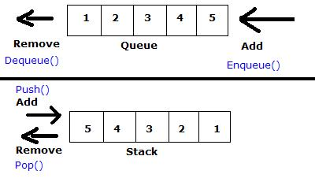

Câu 6: Danh sách liên kết có thể ửng dụng xử lý các vấn đề trong máy tính :

Có thể lưu trữ dữ liệu với dung lượng lớn

Xử lý hiện tượng tràn bộ nhớ.

Câu 7: Cấu trúc dữ liệu động là đáp ứng nhu cầu thể hiện sát thực bản chất của dữ liệu cũng như xây dựng các thao tác hiệu quả trên dữ liệu , các kiểu dữ liệu tĩnh không thể đáp ứng được nhu cầu của thực tế là tổng kích thước vùng nhớ dành cho tất cả các biến tĩnh chỉ là 64Kb (1 Segment bộ nhớ). Khi có nhu cầu dùng nhiều bộ nhớ hơn ta phải sử dụng các *cấu trúc dữ liệu động.*